Buenos días a todos:

Vamos con las últimas tareas de repaso, la próxima semana tendremos el cuestionario, algunas de las preguntas os sonarán. Tenemos pocos ejercicios para que tengáis tiempo de estudio ¡ES NECESARIO!
- ¡RECORDAD! Las tareas propuestas son para los dos días. Os la podéis organizar como mejor os venga y enviar mañana.
TAREAS PROPUESTAS:
- Realizar los ejercicios 8 – 9 – 10 de la página 108 en el cuaderno.

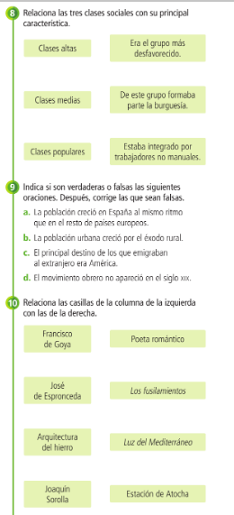

- Realizar los juegos de la Leyenda del Legado. Desde el puesto 36 al 39.

Debéis enviar las tareas propuestas a lo largo de la semana.
¡HASTA LA PRÓXIMA SEMANA!

